# Logbog

## 11-01-2021

* Vi fik opgaven kl 12, og gennemgang af opgaven varede frem til kl 13 ca.
* Forsøgte at få SD kort til at virke, eftersom alt efter om dette lod sig gøre ville jeg ændre mit projekt. (resten af dagen gik med dette)

## 12-01-2021

* SD kort implementering har vist sig at være rigtig bøvlet, og jeg kan kun få brøkdele af funktionaliteten til at fungere, forsøger at bruge BSP_SD bibliotek, men det ser ud til at være skrevet til gammel version af OS. Jeg vælger ikke at bruge mere tid på det nu, og hvis jeg senere får brug for SD kort tror jeg vil tilslutte en ekstern enhed via SPI.
* Jeg har fået lavet en doxygen config fil som lader mig eksportere autogeneret dokumentation fra sourcekode til HTML.
* Jeg har glemt at lave git versions styring, men det er nu implementeret. (<https://github.com/Pjort/H3-Embed-II-Greenhouse>)
* Lavet skitse af display design med touch funktion.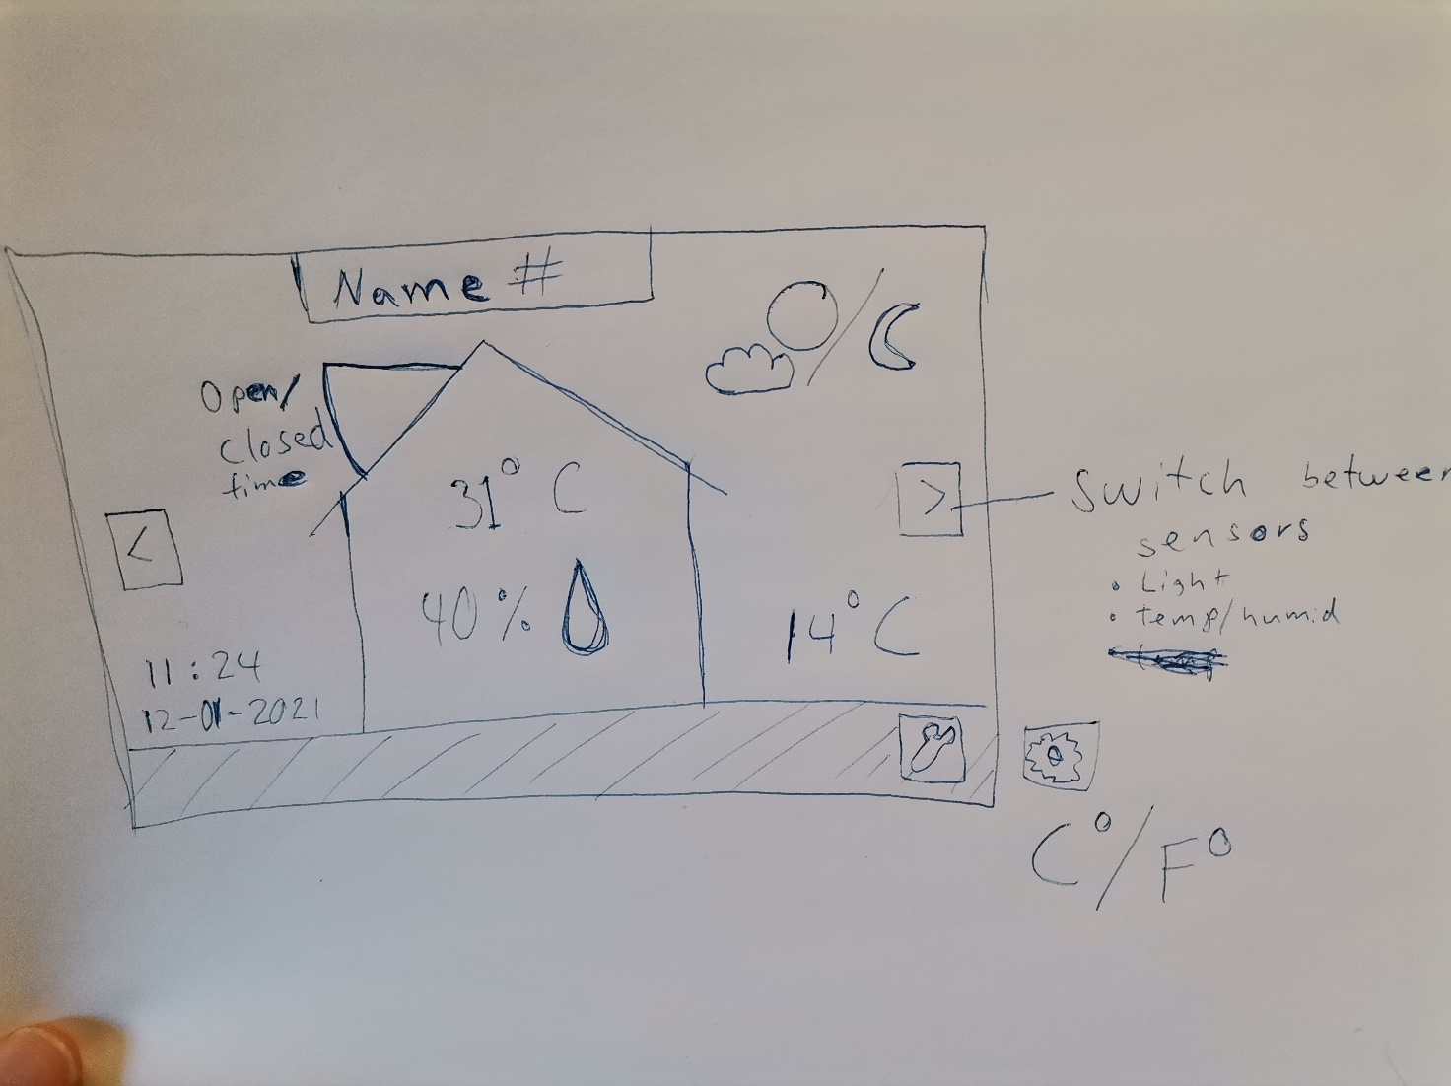
* Har fået non-blocking serial forbindelse til at virke.
* Implementere en arduino millis equivalent til at lave non-blocking delays

## 13-01-2021

* Kigget lidt mere på SD. Jeg ville gerne bruge SD til at gemme enhedens navn og nummer (en slags config fil) og gemme eventuel sensor data. Jeg har besluttet at fokusere på det som jeg synes vores udleveret enhed er stærk til, netop det store LCD billede med touch.
* Har tilføjet en buffer til min non-blocking serial forbindelse, således at den gemmer alle værdier indtil den får et CR.
* Har været i gang med at overveje hvordan jeg skal opbygge min kode med klasser etc. Således jeg ikke koder mig selv op i et hjørne hvor jeg skal lave nogle dårlige implementeringer. Overvejer derfor at lave noget med en state machine.
* Udkast til en ”main” state machine:

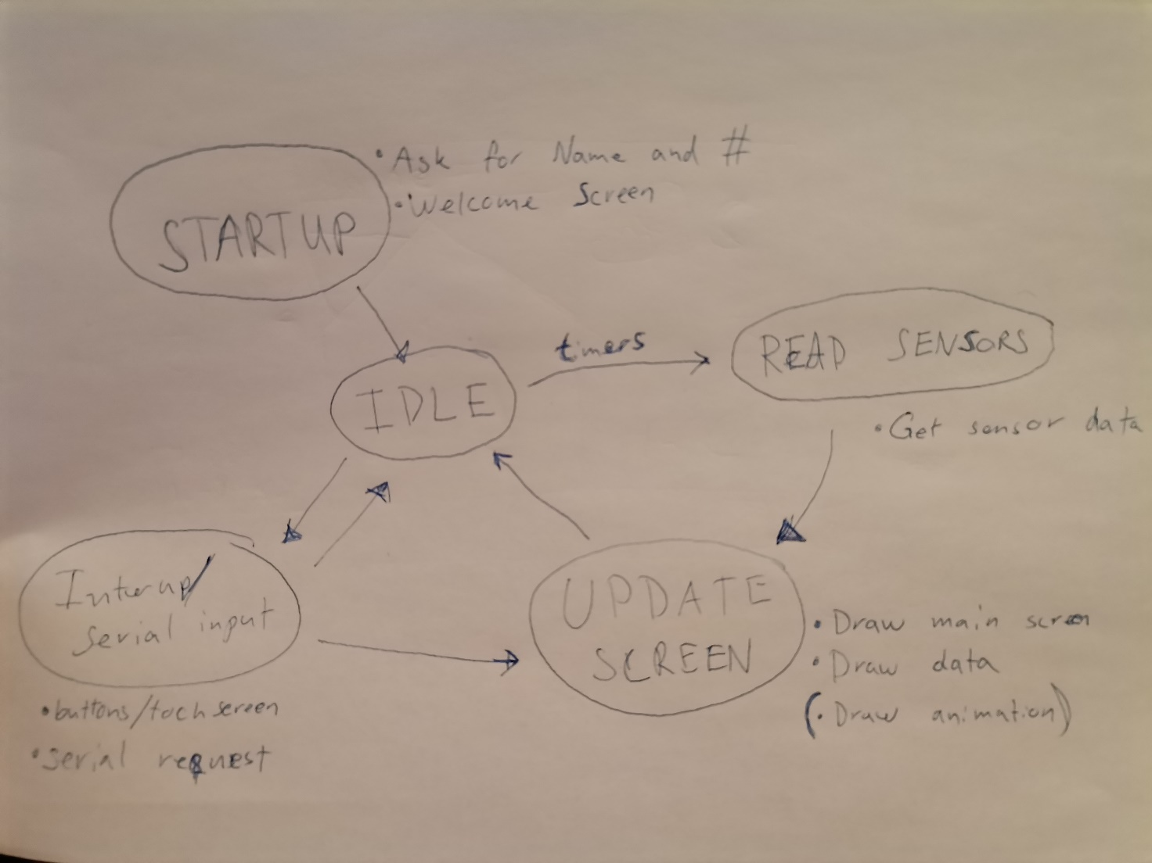

## 14-01-2021

* Jeg ville begynde på at lave koden til min LCD MainScreen, og fandt ud af jeg blev nød til at have en lidt mere håndfast tegning således jeg kunne få en ide om hvilke pixels jeg skulle lægge alting.  
  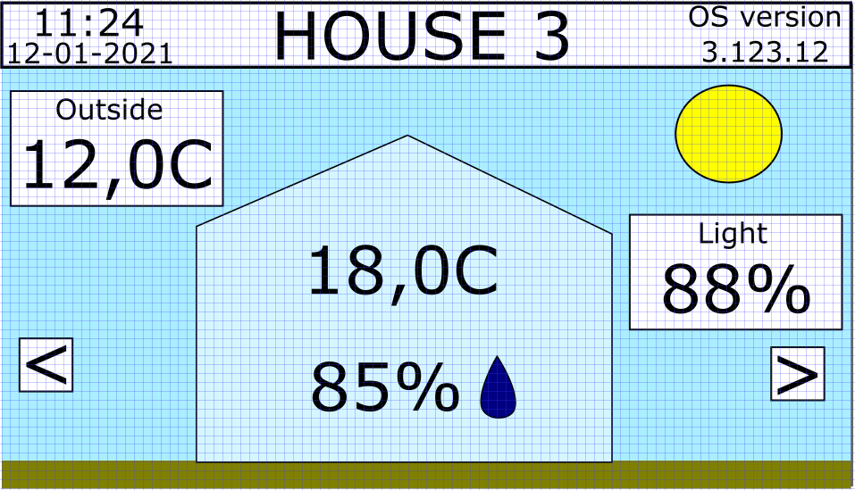  
  Eftersom jeg har tegnet det i 480x272 som er LCD displayets opløsning bør alle mine font størrelser passe. Jeg tænker dog det bliver en anelse mere pixeleret når det kommer over på displayet, eftersom dette er tegnet i vektor format og kan derfor zoomes uendeligt.
* Jeg har fået implementeret det meste af designet til mainscreen, men har lidt tanker om hvordan jeg skal lave diverse små ting så som en dråbe, måne og skyer. Tænker også jeg vil lave noget som kan repræsentere en lampe som tænder/slukker når det er dag og lyset kommer under en threshhold.

## 15-01-2021

* Fredag er en kort dag, og jeg hjalp mine klassekammerater en del med dels seriel forbindelse og noget timing problemer.
* Jeg har også lavet nogle kompliceret grafiske figurer så som en vand dråbe, sky og måne.   
    
  